Пост-релиз
о проведении игровой программы «Дети Томску»
25 ноября 2017 года на площади Новособорной дружной командой Дома детства и юношества "Факел" было организовано и проведено мероприятие для детей и родителей города Томска «Дети Томску».
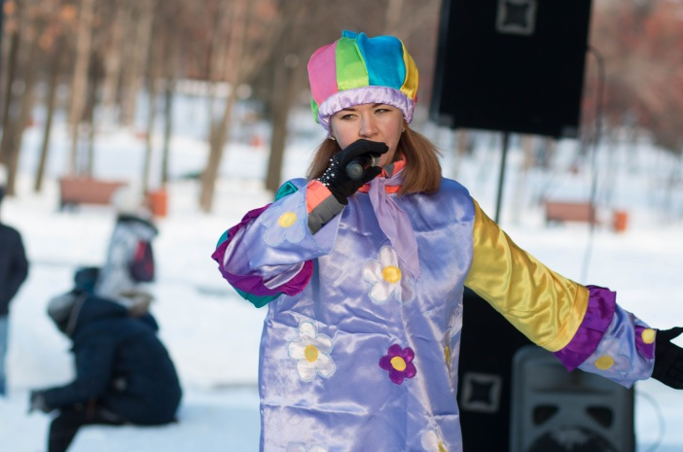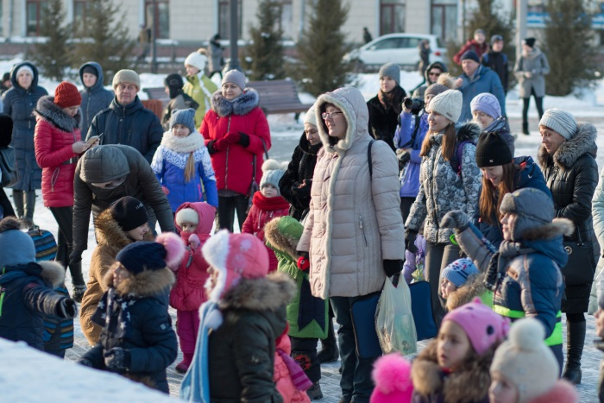
В состав команды вошли педагоги-организаторы, культ-организаторы, звукооператор, педагоги-психологи, педагоги дополнительного образования, социальные педагоги, родители и дети ДДиЮ «Факел».
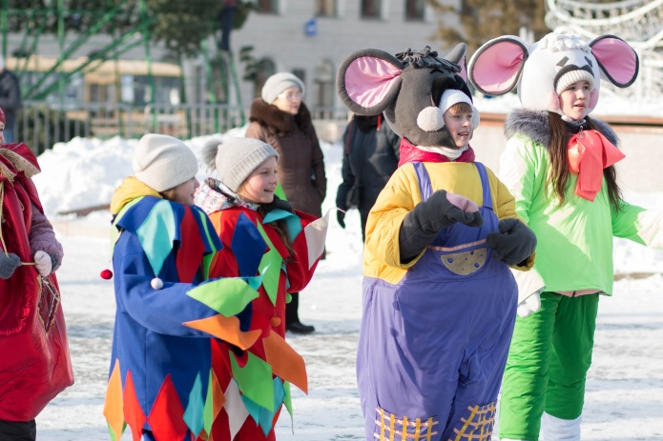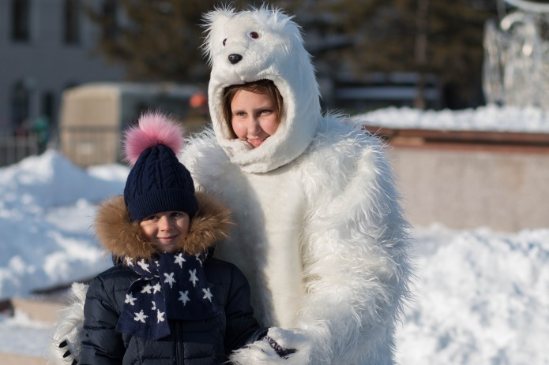
Ведущие программы радовали всех яркими ростовыми костюмами. Дети и родители в этот день получили возможность провести субботний день в компании со сказочными героями русских сказок и мультфильмов.
Со сцены и на игровых площадках с детьми веселились скоморохи, создавая атмосферу праздничного настроения. Всё мероприятие сопровождалось музыкальным оформлением, которое создавало особую теплую атмосферу мероприятия.
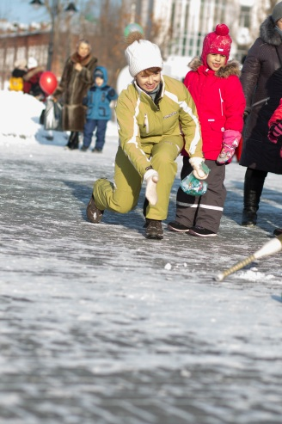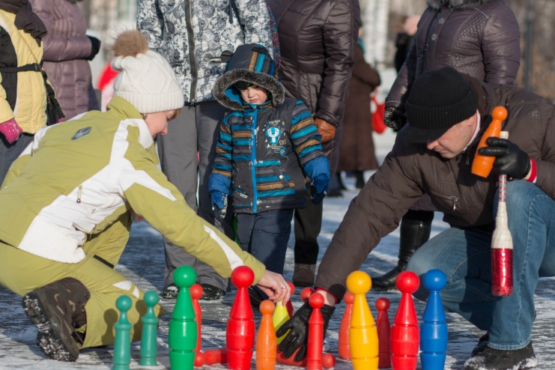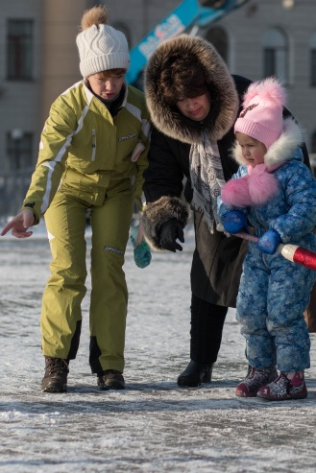
В игровую программу были включены эстафеты для детей и родителей, конкурсы, стихотворные поздравления, игры, танцы и хороводы. Все участники программы приняли участие в большом и дружном флэш-мобе.
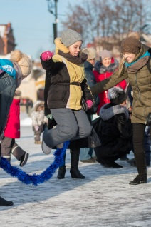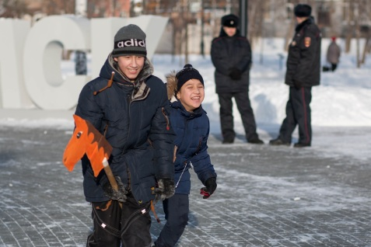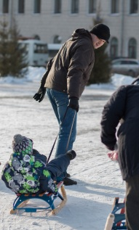
Программа продолжительностью в один час пролетела на одном дыхании. Всем участникам не хотелось расставаться с новыми веселыми друзьями.
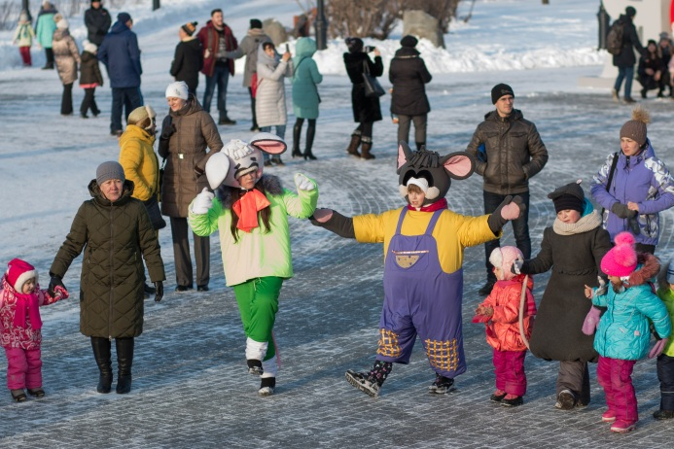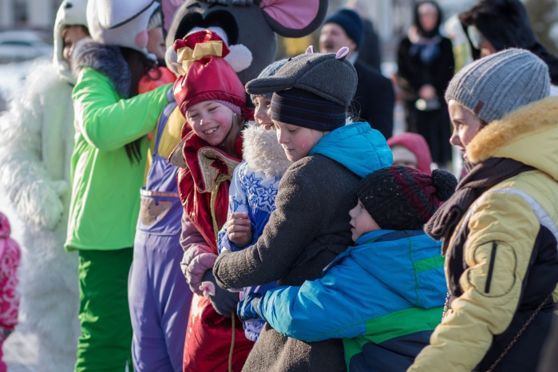
Улыбки на лицах детей и родителей стали самой большой наградой для команды ДДиЮ «Факел», которые в свою очередь приглашают всех в наш Дом, где всегда тепло, уютно и ждут каждого ребенка и родителя!
